ГУО “Жуховичская средняя школа”

Фото | Школа, класс, название волонтёрского отряда, кол-во участников, место деятельности, ФИО кому помагали | Краткое описание деятельности (что сделали, когда – дата, и т.д.)
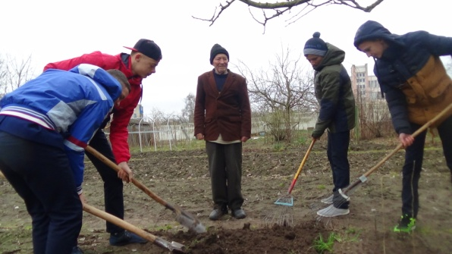 | Жуховичская СШ, члены волонтерского отряда “Добрые сердца”, кол-во 4 чел., аг.Б.Жуховичи,  ул.Центральная,  дом 100А, кв.2  Оказание помощи Куриленко М.Н. | Вскопали грядки
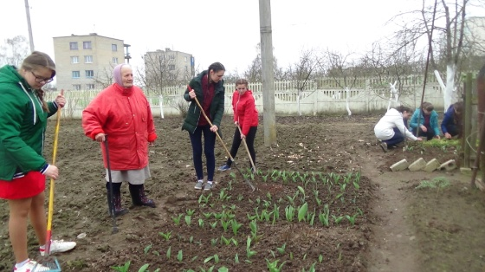 | Жуховичская СШ, члены волонтерского отряда “Добрые сердца”, кол-во 6 чел., аг.Б.Жуховичи,  ул.Центральная,  дом 100  Оказание помощи Кисель И.В. | Взрыхлили и пропололи грядки с цветами
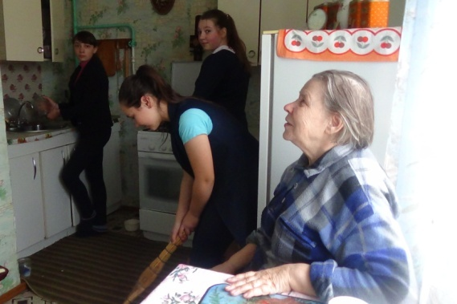 | Жуховичская СШ, члены волонтерского отряда “Добрые сердца”, кол-во 3 чел., аг.Б.Жуховичи,  ул.Центральная,  дом 111, кв.2  Оказание помощи Дулуб Т.В. | Помыли посуду, подмели пол, помогли приготовить еду

